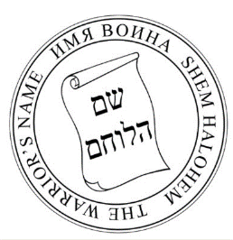**Ассоциация ИМЯ ВОИНА (Shem Halohem)** зарегистрирована Минюстом государства Израиль #580784965

Сайт [*www.jews-memorial.org*](http://www.jews-memorial.org) E-mail: *jews.memorial@gmail.com*

**База данных воинов-евреев**

**Второй мировой войны**

|  |  |  |  |  |  |  |  |
| --- | --- | --- | --- | --- | --- | --- | --- |
| 1 | Судьба в годы войны | *Погиб* | |  | *Ветеран войны* | |  |
| 2 | Фамилия |  | | | | | |
| 3 | Имя |  | | | | | |
| 4 | Отчество |  | | | | | |
| 5 | Годы жизни |  | | |  | | |
| 6 | Место рождения |  | | | | | |
| 7 | Имена родителей | *Отец* | | | *Мать* | | |
|  | | |  | | |
| 8 | Призван в армию: | *Дата* | | | *Место* | | |
|  | | |  | | |
| 9 | Что известно о военной службе (звание, род войск, боевой путь, для павших воинов – обстоятельства гибели) |  | | | | | |
| 10 | Сохранились ли фотографии ? |  | | | | | |
| 11 | Где после войны жил ветеран? |  | | | | | |
| 12 | Судьба родственников в годы войны.  Есть ли материалы в Яд Вашем? |  | | | | | |
| Сведения о заполнившем анкету | | | | | | | |
| 13 | Фамилия, имя, отчество |  | | | | | |
| 14 | Родственное отношение к воину |  | | | | | |
| 15 | Контактные данные для обратной связи |  | | | | | |
|  |  |  | | | | | |
| Заполняя анкету, я даю согласие на внесение сведений в базу данных проекта ИМЯ ВОИНА | | *Подпись* | *Дата* | | | *Город* | |
|  | | | | | |

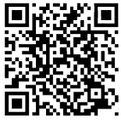Заполненную анкету со сведениями о погибших и о ветеранах войны просим направить на почту проекта. E-mail: ***jews.memorial@gmail.com***